* Установка последней версии Altinity clickhouse-backup
  + Скачивание последней версии

**wget** [**https://github.com/Altinity/clickhouse-backup/releases/download/v2.6.4/clickhouse-backup-linux-amd64.tar.gz**](https://github.com/Altinity/clickhouse-backup/releases/download/v2.6.4/clickhouse-backup-linux-amd64.tar.gz)

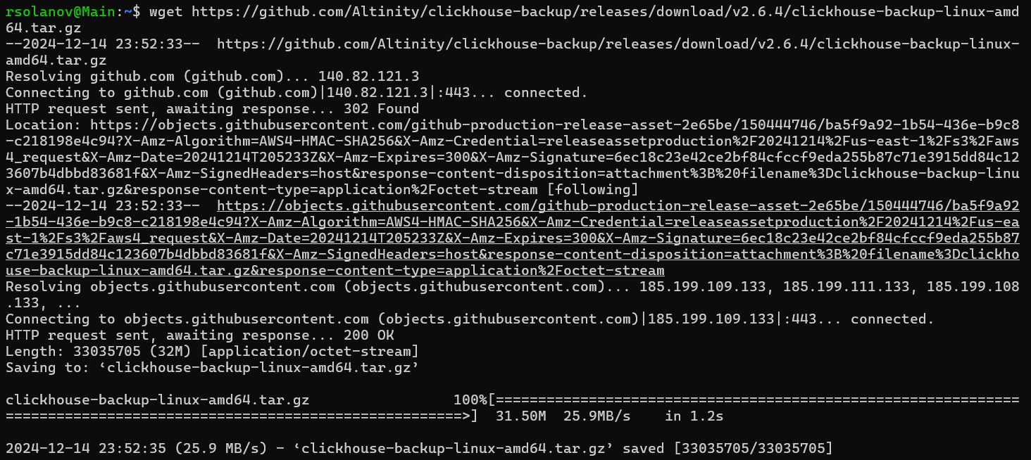

* + Распаковка архива

**tar -xvf clickhouse-backup-linux-amd64.tar.gz**



* + Установка

**sudo install -o root -g root -m 0755 ./build/linux/amd64/clickhouse-backup /usr/local/bin/**



* + Проверка установки

**/usr/local/bin/clickhouse-backup -v**

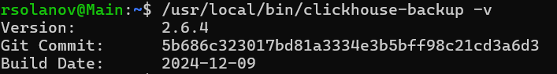

* Подготовка конфигурационных файлов

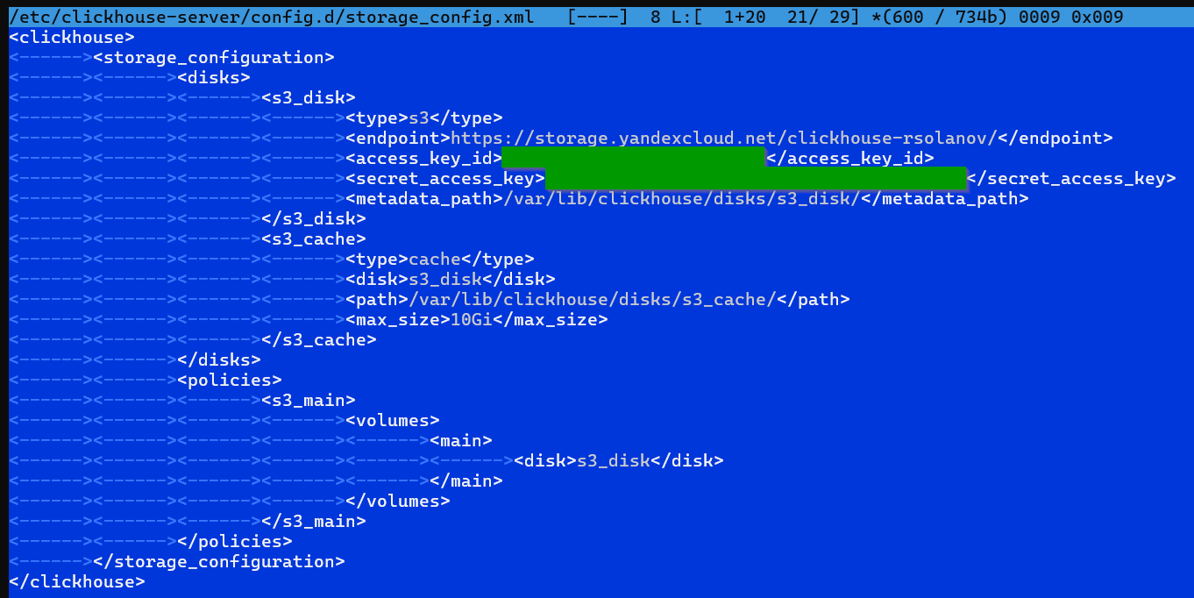

* Перезапуск сервера

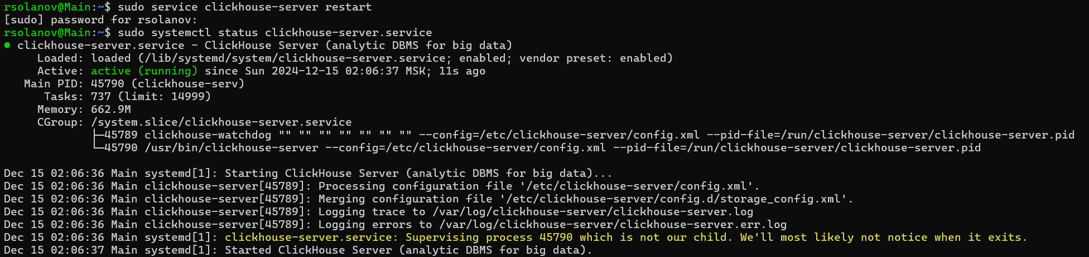

* Создание таблицы

CREATE TABLE my_s3_table

(

`id` UInt64,

`column1` String

)

ENGINE = MergeTree

ORDER BY id

SETTINGS storage_policy = 's3_main'

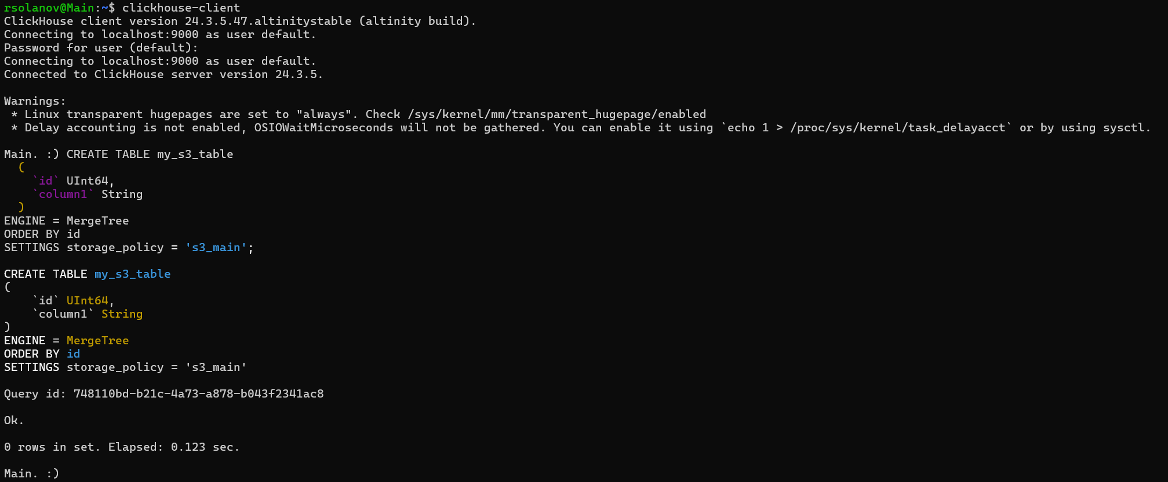

* Заполнение таблицы тестовыми данными

INSERT INTO my_s3_table (id, column1) SELECT

number AS id,

concat('Value ', toString(number)) AS column1

FROM numbers(1000000)

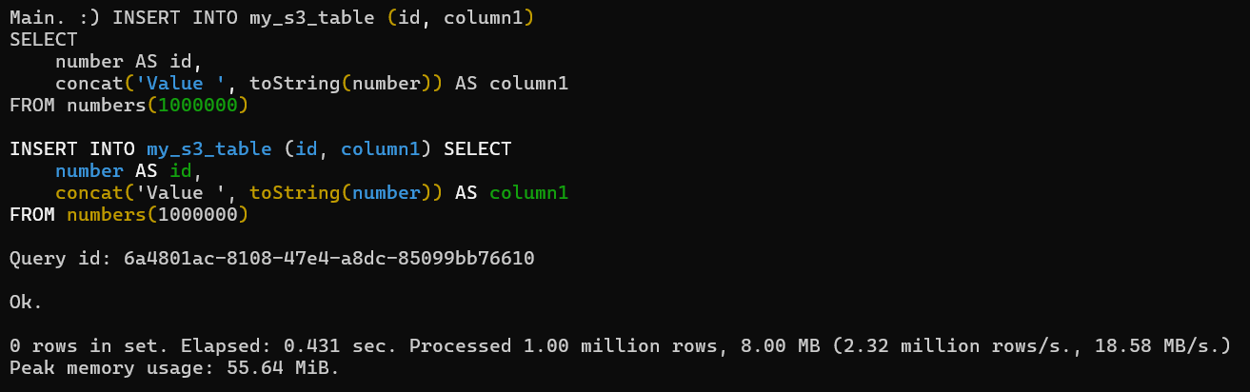

* Создание резервной копии

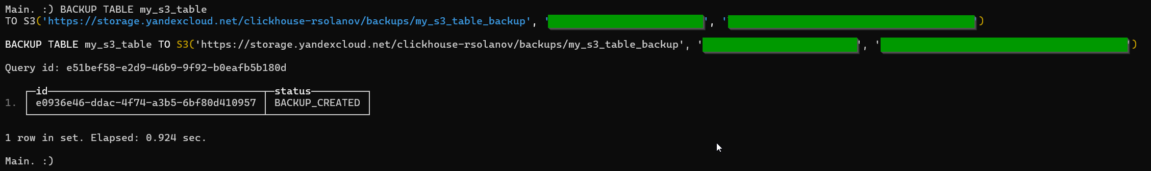

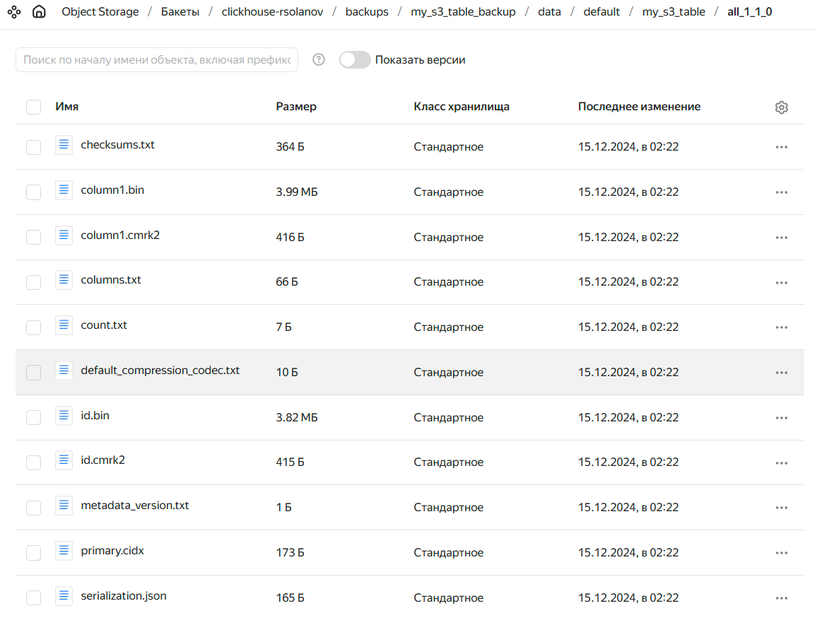

* Удаление части записей из таблицы

ALTER TABLE my_s3_table

(DELETE WHERE id IN (

SELECT id

FROM my_s3_table

ORDER BY rand() ASC

LIMIT 100000

))

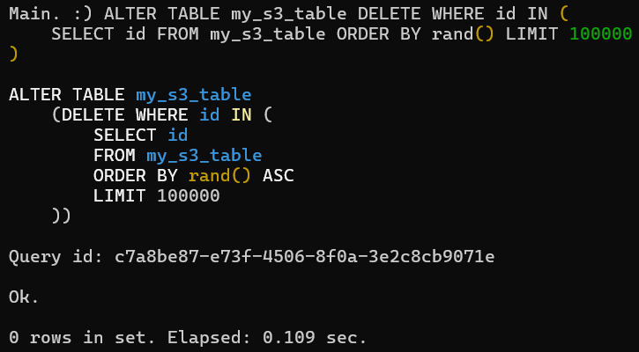

* Проверка удаления

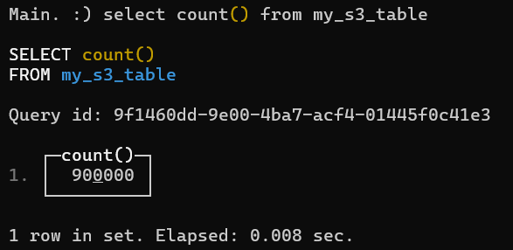

После удаления вместо 1 млн записей осталось только 900 тыс. записей

* Восстановление данных таблицы из резервной копии

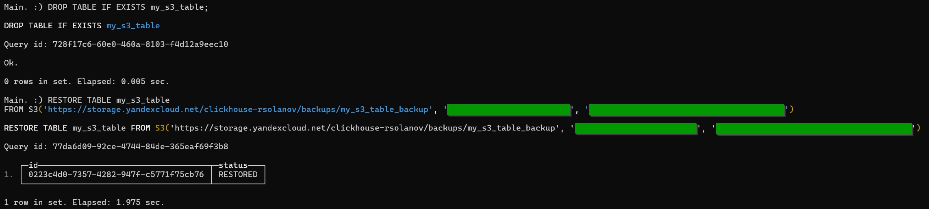

* Проверка восстановления данных

